

**РЕСПУБЛИКА ДАГЕСТАН**

***Министерство образования и науки Республики Дагестан***

**МУНИЦИПАЛЬНОЕ КАЗЕННОЕ ОБРАЗОВАТЕЛЬНОЕ УЧРЕЖДЕНИЕ «АЛМАЛИНСКАЯ СРЕДНЯЯ ОБЩЕОБРАЗОВАТЕЛЬНАЯ ШКОЛА»**

368086, РД, Кумторкалинский район, с. Алмало, almalokum@mail.ru

|  |
| --- |
|  |

План проведения Дня Белые журавли

в МКОУ «Алмалинская СОШ»

с 8 по 9 сентября 2017г.

1.Выставка книг в библиотеке на тему: «Летят в бессмертье журавли». 8.09.2017г. (Джаватова У.А.)

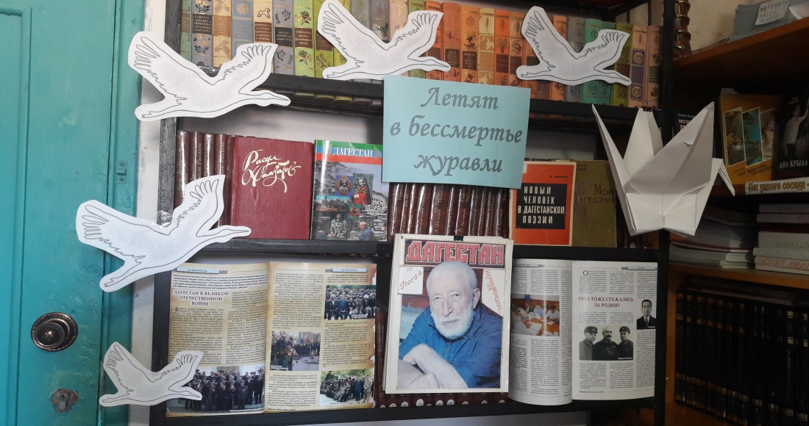

2.Оформление школы акция «Белый журавлик своими руками». 8.09.2017г. (Джаватова У.А.)

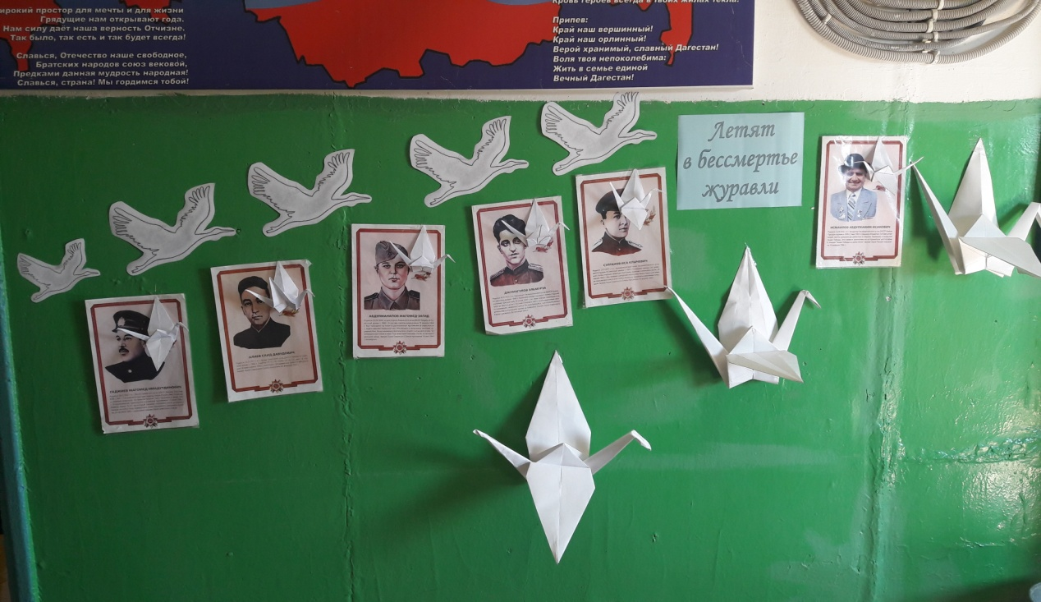

3.Урок по дагестанской литературе «8 сентября – День белых журавлей».(Бийболатова Л.Г.) 9.09.2017г.

4.Проведение мероприятия «День белых журавлей».( Джаватова У.А. и Омарова П.О.) 9.09.2017г.

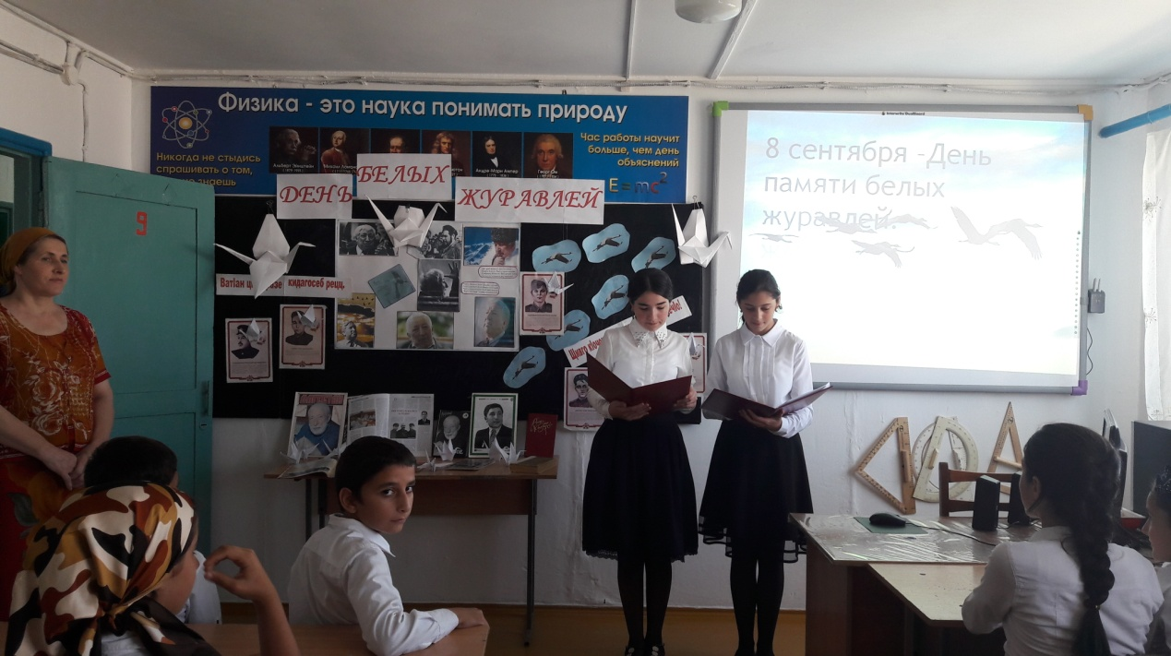

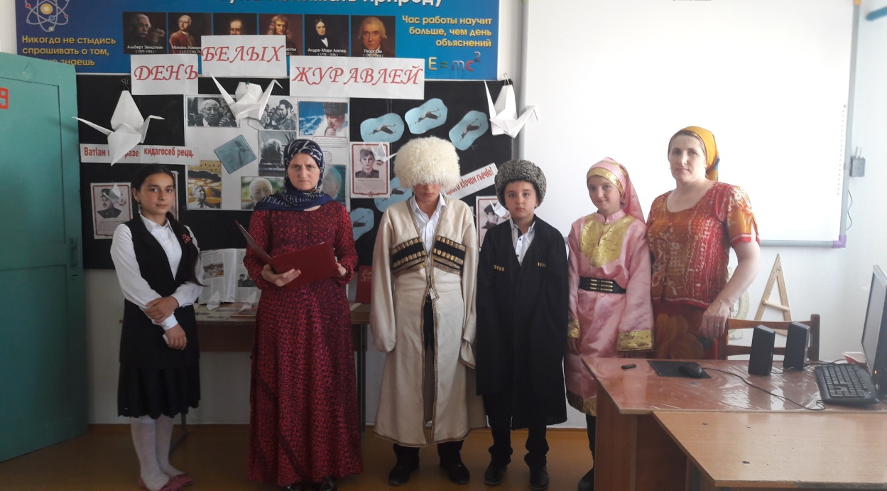

А) Вступительное слово учителя родного языка и литературы Омаровой П.О. о Дне белых журавлей, чтение указа главы РД Рамазана Абдулатипова от 08.09.2016г №276

Б) Рассказ ведущих, об истории японской девочки - Садако Сасаки.

В) Основание Дня Белых журавлей по инициативе Расула Гамзатова.

Г) Выступление учащихся 5-8 классов- чтение стихотворений Р.Гамзатова.

Д) Прослушивание песни «Журавли», ставшей гимном памяти погибших во всех войнах.

Е) Просмотр презентации «Памятники белым журавлям».

Ж) Рассказ ведущих о тех, кто не вернулся с поля боя.

З) Минута молчания.

И) Исполнение песни «Журавли» на аварском языке.

К) Заключительное слово библиотекаря.